1、先添加一个单页  
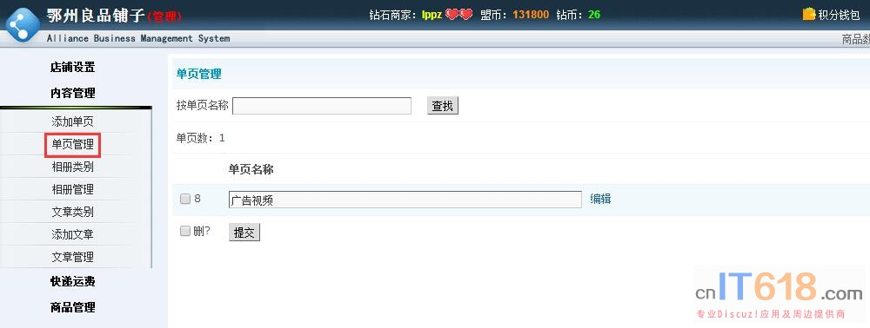   
  
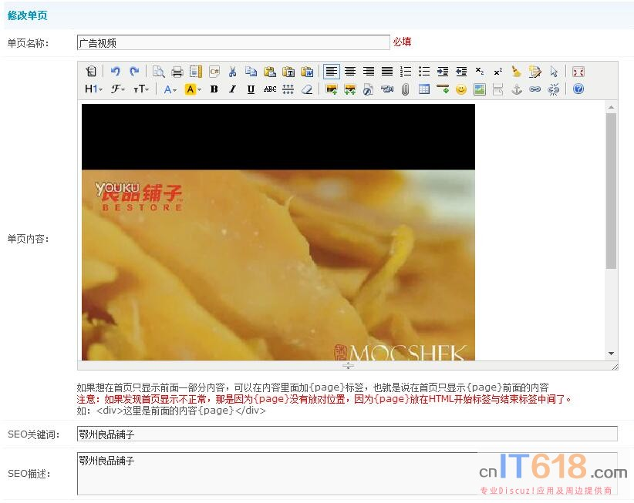   
  
**视频添加方法请看教程：**[IT618插件第三方编辑器添加优酷视频支持电脑版手机版的方法](http://www.cnit618.com/thread-1696-1-1.html)  
  
2、设置此单页在首页显示  
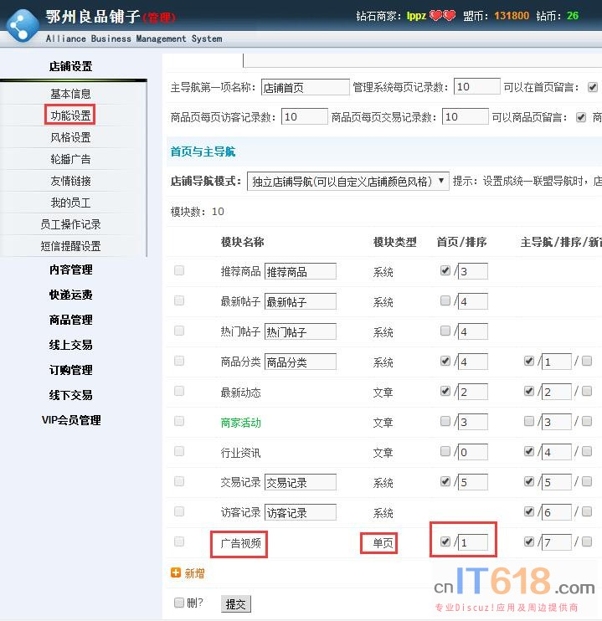   
**看效果：**<http://www.cnit618.com/shop-12.html>